图书信息元数据(Book)
中文名 | 英文名 | 业务说明
编号 | bookNo
条形码 | bookBarCode
名称 | bookName
推荐分类 | recommendCategoryName
索书号 | searchBookNo
种次号 | speciesNo
分类 | categoryName
二级分类 | reclassification
存放位置 | location
数量 | quantity
价格 | price
入库时间 | storageDate
出版社 | publishingName
作者 | author
译者 | translator
出版时间 | publicingDate
页数 | pages
ISBN | ISBN
版次 | revision
密级 | secretLevel
状态 | state | 是/否归还
附件 | attachment
电子文档 | electroniDoc
拼音 | spell
类别 | type
来源 | source | 购买/捐赠
捐赠人 | donator
币种 | Currency
简介 | description

期刊信息元数据
中文名 | 英文名 | 业务说明
编号 | magazine No | *
ISSN | magazine BarCode
名称 | magazine Name | *
国内统一刊号 | categoryNo
条形码 | magazineBarCode | *
邮发代号 | enailNo
租金级别 | rentLevel
入库时间 | storageDate
第几期 | stage
出版社 | publishingName
总第几期 | allStage
存放位置 | location
出版时间 | publicingDate
分类 | categoryName
价格 | price | *
数量 | quantity | *
二级分类 | reclassification
状态 | state | 外借/不外借
拼音 | spell
简介 | description

读者信息元数据
中文名 | 英文名 | 业务说明
读者编号 | readerNo | *
读者卡号 | rederCardNo | *
读者姓名 | readerName | *
联系电话 | contactTel
性别 | sex | 男/女
email | email
读者照片 | readerPicture
有效证件 | enabledCard | 身份证/借阅证/驾驶本
证件号码 | enabledCardNo
类别 | readerCategory | 普通/干部/工程师/技术员/教师/临时/临时工/学生/职工
部门 | department
租金 | rent | 全部为零
有效期 | effectiveDate
拼音 | spell
住址 | address | 包括 系/专业/班级/学号/姓名
备注 | description

借阅信息元数据(Borrow)
中文名 | 英文名 | 业务说明
图书编号 | bookNo
读者编号 | readerNo
借阅数量 | borrowedQuantity
借阅日期 | borrowedDate
应还日期 | duetoReturnDate
实还日期 | realityReturnDate
过期天数 | overdueDays
是或缴款 | isDonation
超期罚款 | exceedFine
续借次数 | renewTimes
操作员 | operator

管理员信息元数据(LibraryManager)
中文名 | 英文名 | 业务说明
id | id
用户名 | manangerName
密码 | Password
性别 | borrowedQuantity
出生日期 | borrowedDate
电话 | duetoReturnDate
email | Email
地址 | address
级别 | level

管理员日志信息元数据
中文名 | 英文名 | 业务说明
日志编号 | readerNo | *
事件
日期
管理员
说明 | sex

罚款信息元数据
中文名 | 英文名 | 业务说明
编号
项目 |  | 租金/罚金/补卡/其他
金额
备注

系统管理员信息元数据
中文名 | 英文名 | 业务说明
编号
用户名 | adminName
级别

图书馆信息元数据
中文名 | 英文名 | 业务说明
编号
图书馆名字
地址
电话
负责人
超期日罚金
开户费
押金倍数
归还焦点 | 条形码/图书编号/读者编号
借阅焦点 | 编号/条形码
借阅证背面文字
网站公告

怎么实现？？？？？
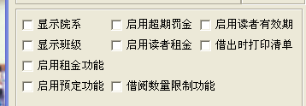

系统初始化
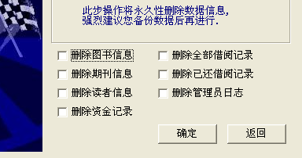

备份数据库
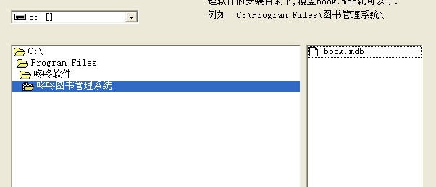

读者类别信息元数据
中文名 | 英文名 | 业务说明
编号
读者类别名
数量限制
借阅天数
租金

物品级别信息元数据
中文名 | 英文名 | 业务说明
编号
名称
租金
可借数量 |  | -1表示不外界 0表示无限制
租金

图书分类信息元数据
中文名 | 英文名 | 业务说明
编号
名称

二级分类信息元数据
中文名 | 英文名 | 业务说明
编号
名称

出版社名信息元数据
中文名 | 英文名 | 业务说明
编号
ISBN
出版社名称
出版地

单位/部门信息元数据
中文名 | 英文名 | 业务说明
编号
单位名称

存放位置信息元数据
中文名 | 英文名 | 业务说明
编号
存放位置名
备注

证件名信息元数据
中文名 | 英文名 | 业务说明
编号
证件名

密级信息元数据
中文名 | 英文名 | 业务说明
编号
密级

币种信息元数据
中文名 | 英文名 | 业务说明
编号
币种

？？？？？？？？？？？？？？？？？？？？？？
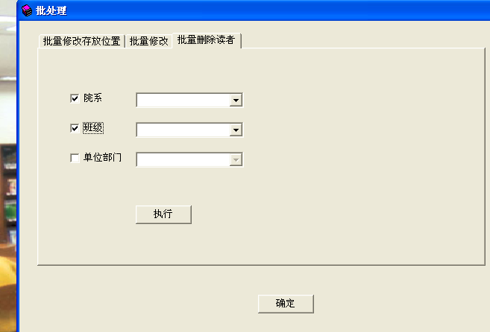

借阅信息元数据
中文名 | 英文名 | 业务说明
编号
读者编号
图书名称
读者姓名
条形码
以还 |  | 是/否 （可选）
借阅时间 |  | 时间段 （可选）
归返时间 |  | 时间段 （可选）

逾期信息元数据
中文名 | 英文名 | 业务说明
编号
读者编号
读者姓名
图书编号
图书名称
类别
借阅日期
已还

、
分类统计信息元数据
中文名 | 英文名 | 业务说明
编号
分类
数量
金额
图书或期刊

资料入库信息元数据
中文名 | 英文名 | 业务说明
编号
图书/期刊编号
条形码
名称
分类
存放位置
出版社
数量
价格
入库时间
登记人
图书或期刊

管理员录入信息元数据
中文名 | 英文名 | 业务说明
编号
登记人
记录数
总价格
录入时间
图书或是期刊

图书借阅统计

期刊借阅统计

读者借阅统计

